ANEXO 1: FLUXOS DOS SUBPROCESSOS DA PRÉ-QUALIFICAÇÃO PERMANENTE DE FORNECEDORES E DE BENS

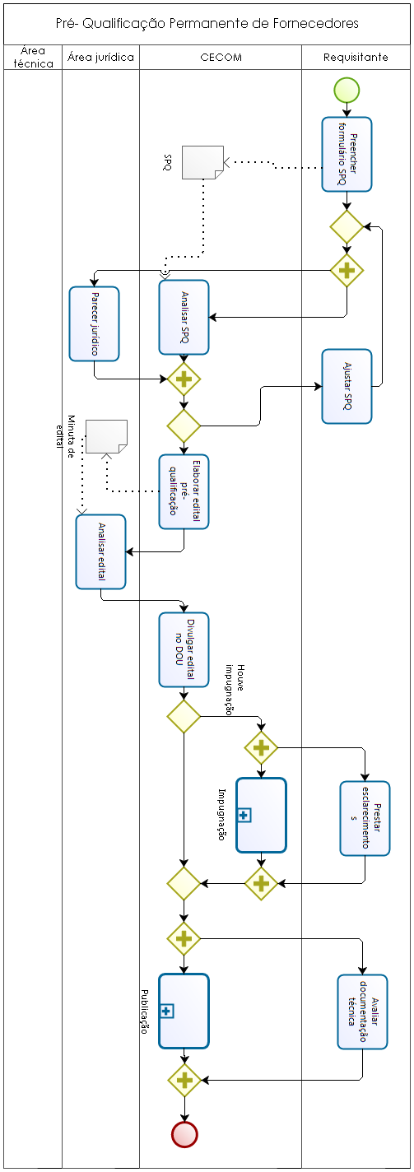

ANEXO 1: FLUXOS DOS SUBPROCESSOS DA PRÉ-QUALIFICAÇÃO PERMANENTE DE FORNECEDORES E DE BENS



    

